О единовременной выплате некоторым категориям граждан Российской Федерации в связи с 75-й годовщиной Победы в Великой Отечественной войне 1941 - 1945 годов (Указ Президента № 100 от 07.02.2020 г.)

Пресс-релиз
12.03.2020 г.
Нальчик. КБР.

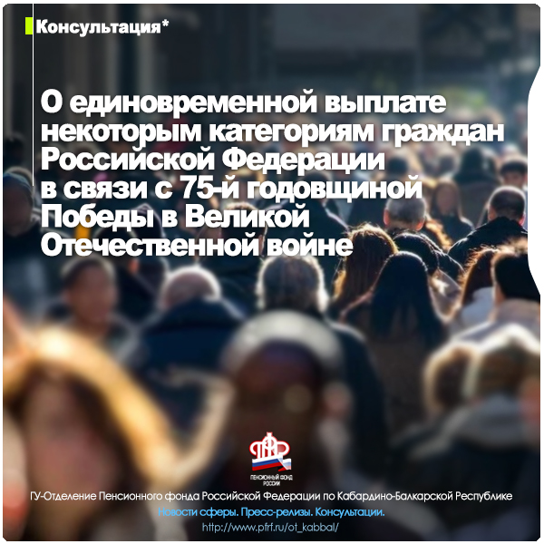

7 февраля был подписан Указ Президента РФ № 100 об осуществлении единовременных выплат к юбилею Великой победы по следующим категориям граждан:

75 тыс. рублей будет выплачено:

- инвалиды Великой Отечественной войны;
- участники Великой Отечественной войны;
- лицам, работавшим на объектах противовоздушной обороны, на строительстве оборонительных сооружений, военно-морских баз, аэродромов и других военных объектов в пределах тыловых границ действующих фронтов, операционных зон действующих флотов, на прифронтовых участках железных и автомобильных дорог; члены экипажей судов транспортного флота, интернированные в начале Великой Отечественной войны в портах других государств;
- лица, награжденные знаком «Житель блокадного Ленинграда»;
- бывшие несовершеннолетние узники концлагерей
- вдовы (вдовцы) военнослужащих, погибших в период войны с Финляндией, ВОВ, войны с Японией;
- вдовы (вдовцы) умерших инвалидов ВОВ и участников ВОВ.

50 тыс. рублей будет выплачено:

- лица, проработавшие в тылу в период с 22 июня 1941 года по 9 мая 1945 года не менее шести месяцев, исключая период работы на временно оккупированных территориях СССР; лица, награжденные орденами или медалями СССР за самоотверженный труд в период Великой Отечественной войны;
- бывшие совершеннолетние узники концлагерей.

Выплату к 9 мая получат граждане Российской Федерации, постоянно проживающие на территории Российской Федерации.

Единовременная выплата будет произведена по удостоверению единого образца, установленного для каждой категории граждан. Согласно 28 статьи ФЗ №5 «О ветеранах», документом, подтверждающим права ветеранов и членов семей погибших (умерших) инвалидов войны, участников Великой Отечественной войны, ветеранов боевых действий, а также тружеников тыла – является удостоверение единого образца. Выдает его данный документ уполномоченный орган, коим является Министерство труда и социальной защиты КБР.

Хотелось бы обратить внимание на категорию тружеников тыла, от числа которой исходит значительное количество обращений за разъяснением параметров предстоящей единовременной выплаты.

У части граждан, проработавших в годы Великой Отечественной войны 6 месяцев и более, трудовой стаж подтверждается свидетельскими показаниями, что не является основанием для выдачи удостоверения.

Для получения удостоверения труженика тыла необходимо наличие стажа, подкреплённого стажевыми документами. В таких случаях возможно установить факт работы в годы Великой Отечественной войны в судебном порядке.

Однако следует учитывать, что при обращении в суд необходимо будет привлечь свидетелей, которые имеют на руках документы, подтверждающие факт их работы в годы Великой Отечественной войны. Для этого не потребуется платной юридической посторонней помощи, так как Отделение Пенсионного фонда РФ по КБР оказывает всевозможную консультативную, правовую поддержку данной категории граждан.

Учитывая возраст граждан, работавших в тяжелые военные годы, убедительно просим родных и близких поддержать и помочь в реализации их прав. Для этого Вам необходимо обратиться в Управление ПФ по месту жительства.

Пресс-служба
Отделения Пенсионного фонда РФ
по Кабардино-Балкарской республике
г. Нальчик, ул. Пачева 19 «а», Офис # 101,
Вебсайт: http://www.pfrf.ru/branches/kbr/news/
E-mail: opfr_po_kbr@mail.ru
https://www.instagram.com/opfr_po_kbr/

